Prénom : …………………………… | Date : ……………………………………………………

 | Résoudre des problèmes  Sélectionner les données (07)

- La tour Eiffel
- Lis le texte suivant puis réponds aux questions :

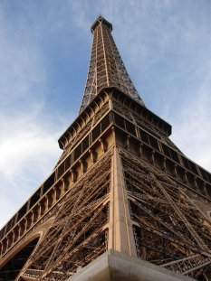 | L’inauguration de la tour Eiffel a eu lieu le 31 mars 1889. Sa construction par Gustave Eiffel et ses nombreux collaborateurs aura duré 2 ans 2 mois et 5 jours !  Sa hauteur initiale était de 300 mètres, mais aujourd’hui, avec les antennes qui ont été ajoutées depuis, sa hauteur est de 324 mètres.  Le plancher du premier étage atteint près de 58 mètres, celui du second atteint plus de 115 m et celui du troisième 276 mètres.  Il faut gravir 1 665 marches pour atteindre le 2ème étage à partir du sol.  Sa masse atteint 10 100 tonnes et à elle seule la charpente métallique pèse 7 300 tonnes.  Chaque année, la tour Eiffel accueille des millions de visiteurs. En 2007, le nombre de visiteurs dépassait 230 millions !…

1./ Que signifient les nombres suivants :

1889 : ……………………………………………………………………………………………………………………………………………………………

300 : ……………………………………………………………………………………………………………………………………………………………

115 : ……………………………………………………………………………………………………………………………………………………………

1 665 : …………………………………………………………………………………………………………………………………………………………

7 300 : …………………………………………………………………………………………………………………………………………………………

2./ Quel est l’âge de la Tour Eiffel ?

………………………………………………………………………………………………………………………………………………………………………

………………………………………………………………………………………………………………………………………………………………………

3./ A quelle date précise les travaux de construction ont-ils commencé ?

………………………………………………………………………………………………………………………………………………………………………

………………………………………………………………………………………………………………………………………………………………………

4./ Combien mesurent les antennes qui ont été rajoutées au sommet de la tour Eiffel ?

………………………………………………………………………………………………………………………………………………………………………

………………………………………………………………………………………………………………………………………………………………………

5./ Combien de mètre sépare le premier du second étage ?

………………………………………………………………………………………………………………………………………………………………………

………………………………………………………………………………………………………………………………………………………………………

6./ Si le nombre de visiteurs avait été le même chaque année, combien de visiteurs aurait visité la tour Eiffel chaque année jusqu’en 2007 (à peu près !…)?

………………………………………………………………………………………………………………………………………………………………………

………………………………………………………………………………………………………………………………………………………………………

